**ВВЕДЕНИЕ**

Успешное решение задач повышения эффективности процесса технической эксплуатации авиационной техники предполагает использование статистической информации эксплуатационных предприятий гражданской авиации. В связи с этим возникает необходимость построения системы информационного обеспечения технического обслуживания самолетов. Информационное обеспечение базируется на действующей в авиапредприятиях учетно-отчетной документации, требующей постоянного наполнения, обновления. «Ручное» ведение документации снижает эффективность работы в целом предприятия. Автоматизация отдельных процессов является актуальной задачей, которую необходимо, решать, учитывая особенности конкретного предприятия.

Данные методические указания помогут Вам овладеть умениями и навыками самостоятельной работы над проектом автоматизации обработки учетной информации, помогут приобрести навыки коллективной работы над техническим проектом.

Проект автоматизированной системы «Автоматизированное рабочее место диспетчера производственно-диспетчерского отдела авиационно-технической базы авиапредприятия» выполняется на 4-м курсе специальности «Программное обеспечение вычислительной техники и автоматизированных систем»

Цель — формирование общих и профессиональных компетенций, необходимых для разработки проекта автоматизированной системы.

Задачи:

1. Усвоение основных принципов структурного подхода при создании сложных систем.

2. Развитие абстрактного мышления, способности отображать процессы современными программными средствами.

3. Овладение исследовательско - эвристическими навыками в области проектирования.

**ЗАДАНИЕ**

Практическая работа «Автоматизация учета исправности и использования самолетов в эксплуатационном авиапредприятии»

1. Постановка задачи.

Создать программу для ПК по учету состояния парка ВС условного авиапредприятия в соответствии с действующими в АП нормативными документами и методикой.

Программа должна обеспечивать работу диспетчера производственно-диспетчерского отдела АТБ по регистрации состояний парка ВС на диспетчерском графике использования и технического обслуживания самолетов.

Сведения о состоянии ВС с диспетчерского графика должны отражаться в «Табеле учета исправности и использования самолета» за каждые сутки в течении календарного месяца.

По истечении месяца все сведения об исправности и использовании ВС должны быть отражены в «Отчете об исправности и использовании самолетови вертолетов за месяц». По каждому ВС должны быть определены коэффициенты использования и исправности согласно методике.

Коэффициент исправности Ки определяется как отношение времени, в течение которого ВС находится в исправном состоянии к общему фонду рабочеговремени за отчетный период.

Коэффициент использования Кис определяется как отношение времени, втечение которого ВС исправно за вычетом простоя по причине отсутствия задания, ожидания вылета по расписанию, метео, организационных неполадках, кобщему фонду рабочего времени за отчетный период.

2. Программа должна отвечать современным требованиям эргономикипрограммного продукта. На экране должна отражаться вся необходимая ивспомогательная информация (текущее время, дата и др.). Результаты (диспетчерский график, ведомость, табель) должны выводиться на экран и печать.

Пользователем программы является человек имеющий навыки работы с ПК. Необходимо разработать инструкцию пользователя. Файлы, созданныепрограммой должны храниться в отдельном каталоге.

3. Работа выполняется бригадным методом по 2 человека. Парк условногоАП составляет 5-7 самолетов 2-3 типов. Наработка ВС, расход времени по состояниям ВС вводить с клавиатуры.

**Техническое задание**

|  |  |  |
| --- | --- | --- |
| № | **Раздел** | **Содержание** |
| 1 | Общие сведения | * Полное наименование системы «Автоматизированное рабочее местодиспетчера производственно-диспетчерского отдела авиационно-техническойбазы авиапредприятия» * Название программы: «PROG» * Заказчиком системы является ТАТК ГА-филиал МГТУ ГА   Адрес заказчика 457100 г. Троицк, Гагарина 1.  Разработчиками системы является курсанты 432 группы ТАТК ГА-филиала МГТУ ГА Шеметов Д.А.  Адрес разработчика 457100 г. Троицк, ул. Гагарина 1.   * Плановый срок начала работ по созданию ПП «PROG» - 21 сентября 2021 года. * Плановый срок окончания работ по созданию ПП «PROG» - 30 сентября 2021года. * Система передается в виде функционирующего комплекса на базе средств вычислительной техники Заказчика и Исполнителя в установленные сроки. Приемка системы осуществляется комиссией в составе уполномоченных представителей Заказчика и Исполнителя. Порядок предъявления системы, ее испытаний и окончательной приемки определен в п.5 настоящего ТЗ. Совместно с предъявлением разработанного ПП производится сдача комплекта документации согласно п.7 настоящего ТЗ. |
| 2 | Назначение и цели создания (развития) системы | Программный продукт «PROG» предназначен для обеспечения работы диспетчера. |
| 3 | Требования к системе | Разрабатываемая модель должна обладать следующими функциями:   * Работать под управлением ОС Windows 7 и более поздних версиях.   Продолжение таблицы   * Иметь доступный и простой интерфейс пользователя.   Требования к надежности:   * Надежность системы в целом зависит от надежности используемой операционной системы. |
| 4 | Состав и содержание работ по созданию системы | 1.Работа со спецификацией и документацией: 2 ч;  2. Проектирование ПП: 2 ч;  3. Разработка ПП: 12 ч;   * тестирование ПП: 1 ч; * Документация: 8 ч; * создание отчета и сдача ПП Заказчику: 6 ч. |
| 5 | Порядок контроля и приемки системы | Испытание представленной модели и контроль качества ее работы провести на базе компьютерного класса №120 ЦК ПЭВМ. Во время испытаний проверить работу системы по следующим позициям:  1. Запуск программы.  2. Корректная работа программы.  3. Вывод необходимой информации.  4. Выход из программы. |
| 6 | Требования к составу и содержанию работ по подготовке объекта автоматизации к вводу системы в действие | При подготовке к вводу в эксплуатацию ПП «DM» Заказчик должен обеспечить выполнение следующих работ:   * определить ответственных должностных лиц, ответственных за проведение эксплуатации ПП «PROG»; * обеспечить присутствие пользователей на обучении работе с ПП, проводимом Исполнителем; * обеспечить соответствие помещений и рабочих мест пользователей ПП; * обеспечить выполнение требований, предъявляемых к программно-техническим средствам, на которых должно быть развернуто ПП «PROG»; * провести опытную эксплуатацию ПП «PROG». |
| 7 | Требования к документированию | * Спецификация; * Техническое задание.   Продолжение таблицы |
| 8 | Источники разработки | * Методическое пособие.doc; * ru.wikipedia.org; * naked-science.ru; * rostec.ru; * artismedia.by. |

**Спецификация**

*Название задачи*

«Диспетчерский график»

Название программы – «DM»

Система программирования – Python 3.8.0 (64-bit), PyQt5

*Компьютер:*

– Процессор – Intel(R) Pentium(R) CPUG860;

– Оперативная память – DDR 3 и выше, 2 Гб, и более;

– 100 МБ на жёстком диске и более.

*Описание*

Разработка прикладной программы по «Автоматизированное рабочее место диспетчера производственно-диспетчерского отдела авиационно-технической базы авиапредприятия»

Реализовать программу на языке Си (Питон), которая обеспечивает работу диспетчерского отдела.

Авиадиспетчер (диспетчер управления воздушным движением, диспетчерУВД) — авиационный специалист, осуществляющий диспетчерское обслуживание воздушного движения, полетно-информационное обслуживание и аварийное оповещение.

*Цель:*

Создать программу для ПК по учету состояния парка ВС условного авиапредприятия в соответствии с действующими в АП нормативными документами и методикой.

*Логико-математическая модель*

Каждая цифра из сохраненного файла графика имеет собственное обозначение. Программа просчитывает количество той или иной цифры в строке, умножает это количество на десять, тем самым переводя всё в минуты. В конце, когда все данные собраны в минуты, алгоритм переводит получившиеся число в часы с минутами и вписывает значение в нужную ячейку таблицы.

*Управление режимами работы*

Для управление режимами работы программы в данном ПП отображается окно, где присутствуют следующие кнопки: «Сохранение графика», «Загрузка графика», «Очистка графика», «Табель», «Отчёт», «Выход». Так же имеется таблица и календарь, где мы заполняем график и выбираем дату для сохранения и последующей работы с ним

При нажатии на кнопку «Сохранение графика» - происходит сохранение графика под выбранную дату.

При нажатии на кнопку «Загрузка графика» - выводится ранее сохранённый график на экран.

При нажатии на кнопку «Очистка графика» - происходит полная очистка таблицы с графиком.

При нажатии на кнопку «Табель» - выводится табель учёта исправности и использования самолётов.

При нажатии на кнопку «Отчёт» - выводится отчёт об исправности и использовании ВС.

При нажатии на кнопку «Выход» - программа завершает свою работу.

При нажатии на кнопку в «Справка»:

1. «О программе» выводится сообщение с текстом о программе;
2. «Об авторах» выведется информация о создателях программного продукта;
3. «Инструкция» выводится инструкция пользователя.

*Входные данные*

Год, месяц и день (str), заполненные ячейки в графике (str)

*Выходные данные*

Результатом работы программы будет файл с сохранённым графиком.

*Пример работы программного комплекса*

При запуске программы пользователь видит следующее окно (см. рис. 1).

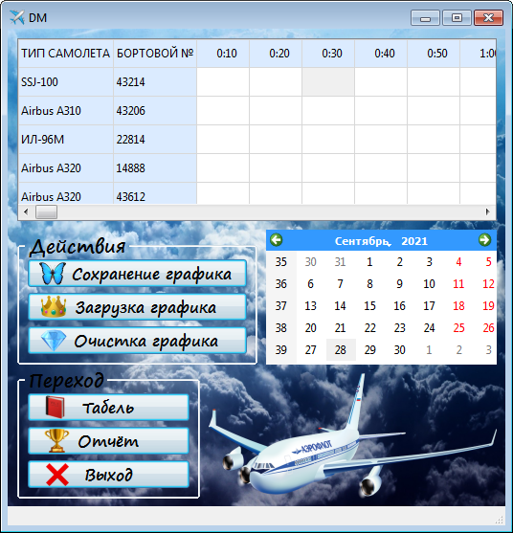

Рисунок 1. Основное окно программы.

В программе разработано меню«Cправка» со вложенными пунктами(см. рис. 2).

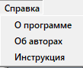

Рисунок 2. Выбор «Справка».

При нажатии на кнопку «О программе» выводится сообщение с текстом о программе(см. рис. 3).

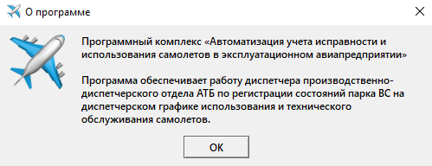

Рисунок 3. Выбор «О программе».

При нажатии на кнопку «Об авторах» выведется информация о создателях программного продукта(см. рис. 4).

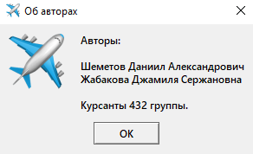

Рисунок 4. Выбор «Об авторах

При нажатии на кнопку «Инструкция» выводится инструкция пользователя (см. рис. 5).

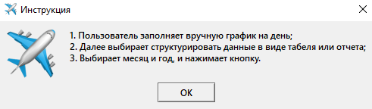

Рисунок 5. Выбор «О программе».

Пример работы программного комплекса(см. рис. 6).

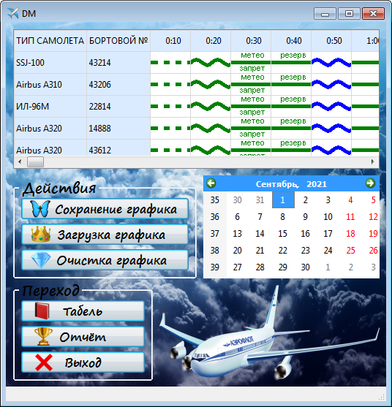

Рисунок 6. Пример работы программы.

Пример работы табеля учёта исправности и использования самолётов (см.рис.7).

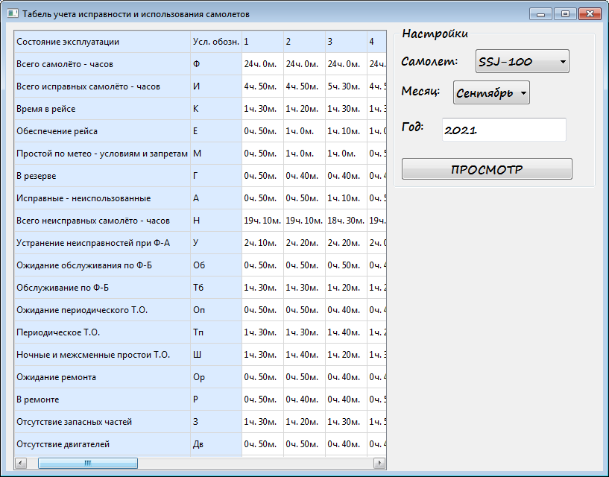

Рисунок 7. Табель.

Пример работы отчёта об исправности и использовании ВС (см.рис. 8).

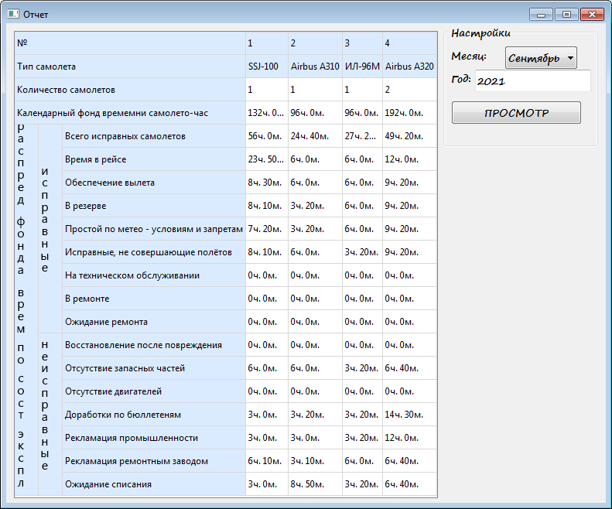

Рисунок 8. Отчет.

**ЗАКЛЮЧЕНИЕ**

Входе выполнения практической работы на тему «Автоматизированное рабочее местодиспетчера производственно-диспетчерского отдела авиационно-техническойбазы авиапредприятия» был создан программный продукт «DM». Все теоретические и практические цели были успешно выполнены.

За время выполнения практической работы были усвоены основные принципы структурного подхода при создании сложных систем, развилось абстрактное мышление, способность отображать процессы современными программными средствами и овладение исследовательско - эвристическими навыками в области проектирования.

В процессе оптимизации программного комплекса возникали многочисленные ошибки, что впоследствии были благополучно решены и забыты в дальнейшем.

Полученный опыт разработки однозначно пригодится в следующих программах и, самое важное, в дипломной работе в конце 4 курса.

Дата окончания работы: 30.09.2021

**СПИСОК ЛИТЕРАТУРЫ**

1. А. Н. Чаплыгин. Учимся программировать вместе с Питоном. Учебник. — ревизия 226. — 135 с.
2. ГОСТ 19.101-77 Виды программ и программных документов.
3. ГОСТ 19.404-79 Требования к содержанию и оформлению.
4. Коэльё Л. П., Ричерт В. Построение систем машинного обучения на языке Python. — Перевод с английского. — М.: ДМК Пресс, 2015. — с. — [ISBN 978-5-9706-0330-7](https://ru.wikipedia.org/wiki/%D0%A1%D0%BB%D1%83%D0%B6%D0%B5%D0%B1%D0%BD%D0%B0%D1%8F:%D0%98%D1%81%D1%82%D0%BE%D1%87%D0%BD%D0%B8%D0%BA%D0%B8_%D0%BA%D0%BD%D0%B8%D0%B3/9785970603307).
5. Маккинли У. Python и анализ данных. — Перевод с английского. — М.: ДМК Пресс, 2015. — 482 с. — [ISBN 978-5-9706-0315-4](https://ru.wikipedia.org/wiki/%D0%A1%D0%BB%D1%83%D0%B6%D0%B5%D0%B1%D0%BD%D0%B0%D1%8F:%D0%98%D1%81%D1%82%D0%BE%D1%87%D0%BD%D0%B8%D0%BA%D0%B8_%D0%BA%D0%BD%D0%B8%D0%B3/9785970603154).
6. Марк Лутц. Программирование на Python / Пер. с англ. — 4-е изд. — СПб.: [Символ-Плюс](https://ru.wikipedia.org/w/index.php?title=%D0%A1%D0%B8%D0%BC%D0%B2%D0%BE%D0%BB-%D0%9F%D0%BB%D1%8E%D1%81&action=edit&redlink=1), 2011. — Т. II. — [ISBN 978-5-93286-211-7](https://ru.wikipedia.org/wiki/%D0%A1%D0%BB%D1%83%D0%B6%D0%B5%D0%B1%D0%BD%D0%B0%D1%8F:%D0%98%D1%81%D1%82%D0%BE%D1%87%D0%BD%D0%B8%D0%BA%D0%B8_%D0%BA%D0%BD%D0%B8%D0%B3/9785932862117).
7. Марк Лутц. [Программирование на Python](http://www.symbol.ru/date/841171.html) / Пер. с англ. — 4-е изд. — СПб.: [Символ-Плюс](https://ru.wikipedia.org/w/index.php?title=%D0%A1%D0%B8%D0%BC%D0%B2%D0%BE%D0%BB-%D0%9F%D0%BB%D1%8E%D1%81&action=edit&redlink=1), 2011. — Т. I. — 992 с. — [ISBN 978-5-93286-210-0](https://ru.wikipedia.org/wiki/%D0%A1%D0%BB%D1%83%D0%B6%D0%B5%D0%B1%D0%BD%D0%B0%D1%8F:%D0%98%D1%81%D1%82%D0%BE%D1%87%D0%BD%D0%B8%D0%BA%D0%B8_%D0%BA%D0%BD%D0%B8%D0%B3/9785932862100).
8. Марк Саммерфилд. Python на практике. — Перевод с английского. — М.: ДМК Пресс, 2014. — 338 с. — [ISBN 978-5-9706-0095-5](https://ru.wikipedia.org/wiki/%D0%A1%D0%BB%D1%83%D0%B6%D0%B5%D0%B1%D0%BD%D0%B0%D1%8F:%D0%98%D1%81%D1%82%D0%BE%D1%87%D0%BD%D0%B8%D0%BA%D0%B8_%D0%BA%D0%BD%D0%B8%D0%B3/9785970600955).
9. Марк Саммерфилд. [Программирование на Python 3. Подробное руководство](http://www.symbol.ru/date/661501.html). — Перевод с английского. — СПб.: [Символ-Плюс](https://ru.wikipedia.org/w/index.php?title=%D0%A1%D0%B8%D0%BC%D0%B2%D0%BE%D0%BB-%D0%9F%D0%BB%D1%8E%D1%81&action=edit&redlink=1), 2009. — 608 с — [ISBN 978-5-93286-161-5](https://ru.wikipedia.org/wiki/%D0%A1%D0%BB%D1%83%D0%B6%D0%B5%D0%B1%D0%BD%D0%B0%D1%8F:%D0%98%D1%81%D1%82%D0%BE%D1%87%D0%BD%D0%B8%D0%BA%D0%B8_%D0%BA%D0%BD%D0%B8%D0%B3/9785932861615)
10. Сузи Р. А. [Создание приложений с графическим интерфейсом пользователя](http://www.intuit.ru/department/pl/python/12/) // Язык программирования Python: Учебное пособие. — М.: Интуит, Бином. Лаборатория знаний, 2006. — 328 с. — [ISBN 5-9556-0058-2](https://ru.wikipedia.org/wiki/%D0%A1%D0%BB%D1%83%D0%B6%D0%B5%D0%B1%D0%BD%D0%B0%D1%8F:%D0%98%D1%81%D1%82%D0%BE%D1%87%D0%BD%D0%B8%D0%BA%D0%B8_%D0%BA%D0%BD%D0%B8%D0%B3/5955600582).
11. Amos Latteier, Michel Pelletier. The Zope Book. NewRidersPublishing, 2001
12. artismedia.by.
13. Frederik Lundh. Python Standard Library. O’Reilly&Associates, 2001
14. Ivan Van Laningham. Teach Yourself Python in 24 Hours. Sams, 2000
15. John E. Grayson. Python and Tkinter Programming. — Manning Publications, 1999. — 658 p. — [ISBN 9781884777813](https://ru.wikipedia.org/wiki/%D0%A1%D0%BB%D1%83%D0%B6%D0%B5%D0%B1%D0%BD%D0%B0%D1%8F:%D0%98%D1%81%D1%82%D0%BE%D1%87%D0%BD%D0%B8%D0%BA%D0%B8_%D0%BA%D0%BD%D0%B8%D0%B3/9781884777813)
16. https://naked-science.ru
17. https://rostec.ru
18. https://ru.wikipedia.org